МИНИСТЕРСТВО ОБРАЗОВАНИЯ И НАУКИ УКРАИНЫ

ХАРЬКОВСКИЙ НАЦИОНАЛЬНЫЙ УНИВЕРСИТЕТ  
РАДИОЭЛЕКТРОНИКИ

Кафедра СТ

Отчёт

по лабораторной работе №4

по дисциплине: «Нейросистемы и генетические алгоритмы»

|  |  |
| --- | --- |
| Выполнил:  ст. гр. КСУАм-16-1  Ахмад Ф. Х. | Проверил:  доц. каф СТ  Имангулова З. А. |

2017

4 РАЗРАБОТКА НЕЧЕТКОГО РЕГУЛЯТОРА «МНОГО ВХОДОВ –   
МНОГО ВЫХОДОВ» С ИСПОЛЬЗОВАНИЕМ АЛГОРИТМА МАМДАНИ

4.1 Цель работы

Ознакомление с правилами и алгоритмами нечеткого вывода. Приобретение навыков разработки систем нечеткого вывода с помощью пакета прикладных программ Fuzzy Logic Toolbox for MATLAB.

4.2 Исходные данные

Необходимо разработать нечёткий регулятор температуры в холодильнике исходя из данных приведённых в таблице 4.1.

Таблица 4.1 – Исходные данные

|  |  |  |
| --- | --- | --- |
| Назначение устройства | Входные параметры | Объект  управления |
| Система управления холодильником. | 1. Температура в рабочей камере.  2. Температура в морозильной камере. | 1. Давление компрессора рабочей камеры.  2. Давление компрессора морозильной камеры. |

4.3 Ход работы

Для упрощения работы на рисунке 4.1 представлена функциональная схема устройства.

Определение входной лингвистической переменной «Температура морозильной камеры». Далее произведем определение лингвистических переменных (таблица 4.1).

Рассмотрим нечеткие множества *T1, Т2, Т3* на универсуме *X*, характеризующие «температуру морозильной камеры». Нечеткие переменные *x1 є T1, x2 Є T2, x3 є Т3* могут быть представлены в виде кортежей:

*(x1, X, T1), (x2, X, T2), (x3, X, T3)*

*(Низкая температура, {x1|-20 ≤ x < -15} HT)*

*(Средняя температура, {x2|-17 < x < -8} CT)*

*(Высокая температура, {x3|-12 < x ≤ -0} BT).*

Компрессор морозильной камеры, %

Датчик температуры морозильной камеры, 0С

Нечёткий регулятор

Компрессор рабочей камеры, %

Датчик температуры рабочей камеры, 0С

Рисунок 4.1 – Функциональная схема холодильника

Значение нечеткой переменной принимает лингвистическая переменная. Определение лингвистической переменной:

*β1 = {“температура морозильной камеры”, Т(х), Х, G(T), M(H)}*

где *Т(х) = {x1, x2, x3}*

*X = [-20; 0].*

Определение входной лингвистической переменной «Температура рабочей камеры»

Рассмотрим нечеткие множества *T4, Т5, Т6* на универсуме *X*, характеризующие «температуру рабочей камеры». Нечеткие переменные *x4 є T4, x5 є T5, x6 Є Т6* могут быть представлены в виде кортежей:

*(x4, X, T4), (x5, X, T5), (x6, X, T6)*

*(Низкая температура, {x4|-5 ≤ x < 0} HT)*

*(Средняя температура, {x5|-2.5 < x < 7} CT)*

*(Высокая температура, {x6|4 < x ≤ 10} BT).*

Значение нечеткой переменной принимает лингвистическая переменная. Определим лингвистическую переменную:

*β2 = {“температура рабочей камеры”, Т(х), Х, G(T), M(H)}, где*

*Т(х) = {x4, x5, x6}*

*X = [-5; 10].*

Определение выходной лингвистической переменной «Давление компрессора морозильной камеры»

Рассмотрим нечеткие множества *Р1, Р2* на универсуме *X*, характеризующие «давление компрессора». Нечеткие переменные *x7 Є Р1, x8 є Р2* могут быть представлены в виде кортежей:

*(x7, X, Р1), (x8, X, Р2)*

*(Низкое давление, {x7|0 ≤ x < 60} НД)*

*(Высокое давление, {x8|40 < x ≤ 100} ВД).*

Значение нечеткой переменной принимает лингвистическая переменная. Определим лингвистическую переменную:

*β3 = {“давление компрессора морозильной камеры”, Т(х), Х, G(T), M(H)},* где

*Т(х) = {x7, x8}*

*X = [0; 100].*

Определение выходной лингвистической переменной «Давление компрессора рабочей камеры»

Рассмотрим нечеткие множества *Р3, Р4* на универсуме *X*, характеризующие «давление компрессора». Нечеткие переменные *x9 Є Р3, x10 є Р4* могут быть представлены в виде кортежей:

*(x9, X, Р3), (x10, X, Р4)*

*(Низкое давление, {x9|0 ≤ x < 60} НД)*

*(Высокое давление, {x10|40 < x ≤ 100} ВД).*

Значение нечеткой переменной принимает лингвистическая переменная. Определим лингвистическую переменную:

*Β4 = {“давление компрессора морозильной камеры”, Т(х), Х, G(T), M(H)},* где

*Т(х) = {x9, x10}*

*X = [0; 100].*

Таблица 4.1 – Значения входных и выходных нечётких переменных

|  |  |  |  |  |  |
| --- | --- | --- | --- | --- | --- |
| Лингвистическая переменная | Диапазон | Нечёткая переменная | Диапазон значений | Тип ФП | Параметры ФП |
| β1 (температура морозильной камеры) | [-20; 0] | х1 | [-20; -15) | gbellmf | [3.333 6 -20] |
| х2 | (-17; -8) | [3.333 6 -13.33] |
| х3 | (-12; 0] | [7.333 10 -2.5] |
| β2 (температура рабочей камеры) | [-5; 10] | x4 | [-5; 0) | gbellmf | [3.333 6.5 -5] |
| x5 | (-2.5; 7) | [3.333 7 2] |
| x6 | (4; 10] | [4.5 10 10] |
| β3 (давление компрессора морозильной камеры) | [0; 100] | x7 | [0; 60) | trampmf | [0 10 40 60] |
| x8 | (40; 100] | [40 60 100 100] |
| β4 (давление компрессора рабочей камеры) | [0; 100] | x9 | [0; 60) | trampmf | [0 10 40 60] |
| x10 | (40; 100] | [40 60 100 100] |

После того, как были заданы все лингвистические переменные, можно приступить к формированию правил нечёткого вывода (таблица 4.2, рисунок 4.2).

Таблица 4.2 – Правила нечёткого вывода

|  |  |  |  |  |  |  |  |
| --- | --- | --- | --- | --- | --- | --- | --- |
| № | Утверждение | | | | | Заключение 1 (мощность, %) | Заключение 2 (мощность, %) |
| Условие | Предложение 1 | Оператор  1 | Предложение 2 | Оператор 2 |
| 1 | IF | β1 ­is HT | AND | β2 is !BT | THEN | β3 is НД | β4 is НД |
| 2 | IF | β1 ­is HT | AND | β2 is BT | THEN | β3 is НД | β4 is ВД |
| 3 | IF | β1 ­is ST | AND | β2 is HT | THEN | β3 is НД | β4 is НД |
| 4 | IF | β1 ­is ST | AND | β2 is ST | THEN | β3 is НД | β4 is ВД |
| 5 | IF | β1 ­is ST | AND | β2 is BT | THEN | β3 is ВД | β4 is НД |
| 6 | IF | β1 ­is BT | AND | β2 is !BT | THEN | β3 is ВД | β4 is НД |
| 7 | IF | β1 ­is BT | AND | β2 is BT | THEN | β3 is ВД | β4 is ВД |

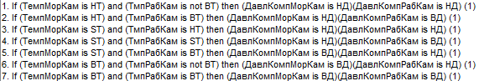

Рисунок 4.2 – Сформированные правила нечёткого вывода

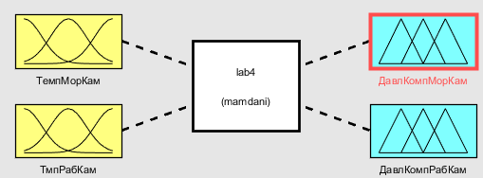

Рисунок 4.3 – Модель системы нечёткой регуляции

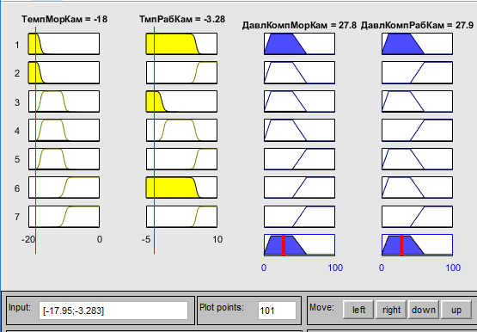 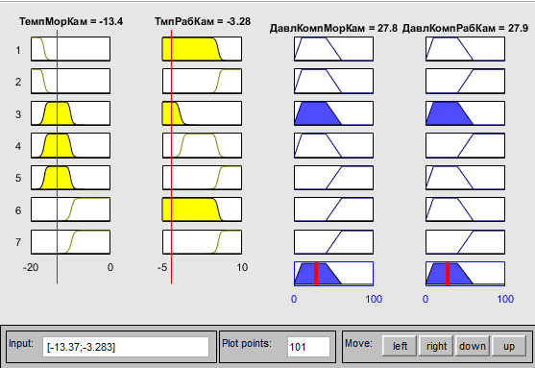 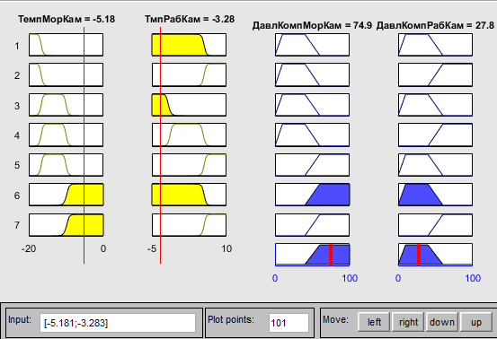 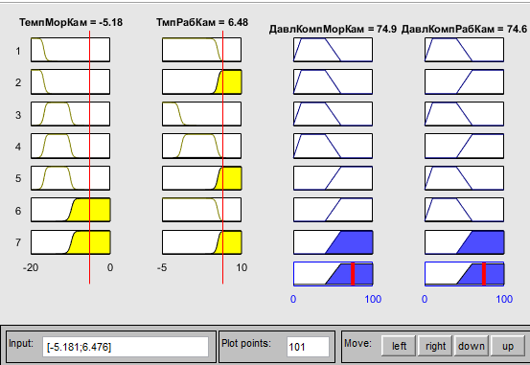

Рисунок 4.4 – Визуализация работы нечёткого регулятора

ВЫВОДЫ

В результате выполнения лабораторной работе сформированные лингвистические переменные для заданной области. На их основе был построен нечёткий регулятор для контроля температуры в холодильнике с 2-мя входами и 2 выходами.

В качестве входов, выбраны температуры в рабочей и морозильной камерах; в качестве выходов – давления компрессоров морозильной и рабочей камер, при помощи которых производится регуляция температуры. Для проверки работоспособности регулятора были проведены эксперименты с проверкой выходов в зависимости от входов, в результате чего отклонения от роботы не выявились.